附表
（正面）
緊急傷病患轉診單（轉診至 醫院）
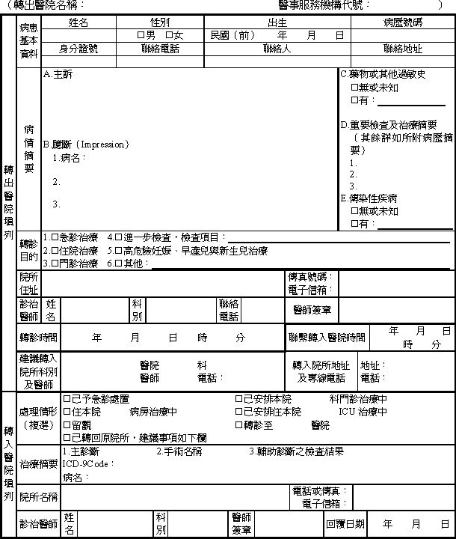
附件：病歷摘要（依據醫療法第73條及醫療法施行細則第52條規定辦理）

（反面）
轉診救護紀錄表
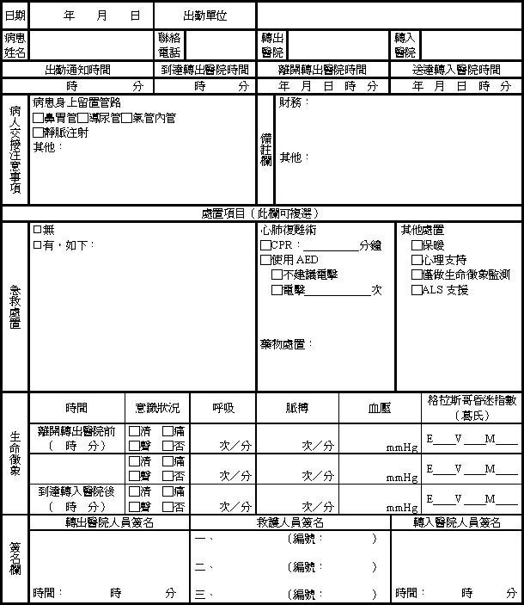
備註：本表一式三聯，分由轉出醫院、轉入醫院及救護車設置機關（構）保存。

